Ассоциация юристов России
Московское отделение

VII Московская
юридическая неделя
21 ноября – 3 декабря 2017 года

Программа

Москва - 2017
Генеральные партнеры

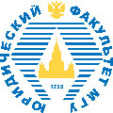
Юридический факультет  Московского государственного университета  имени М.В.Ломоносова | Московский государственный юридический университет имени О.Е.Кутафина  (МГЮА)

Партнеры ключевых мероприятий

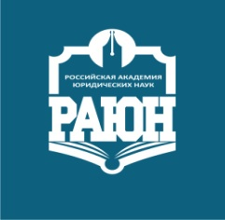
Российская академия юридических наук |  |  | Ассоциация  юридического образования
 |  |  |  | 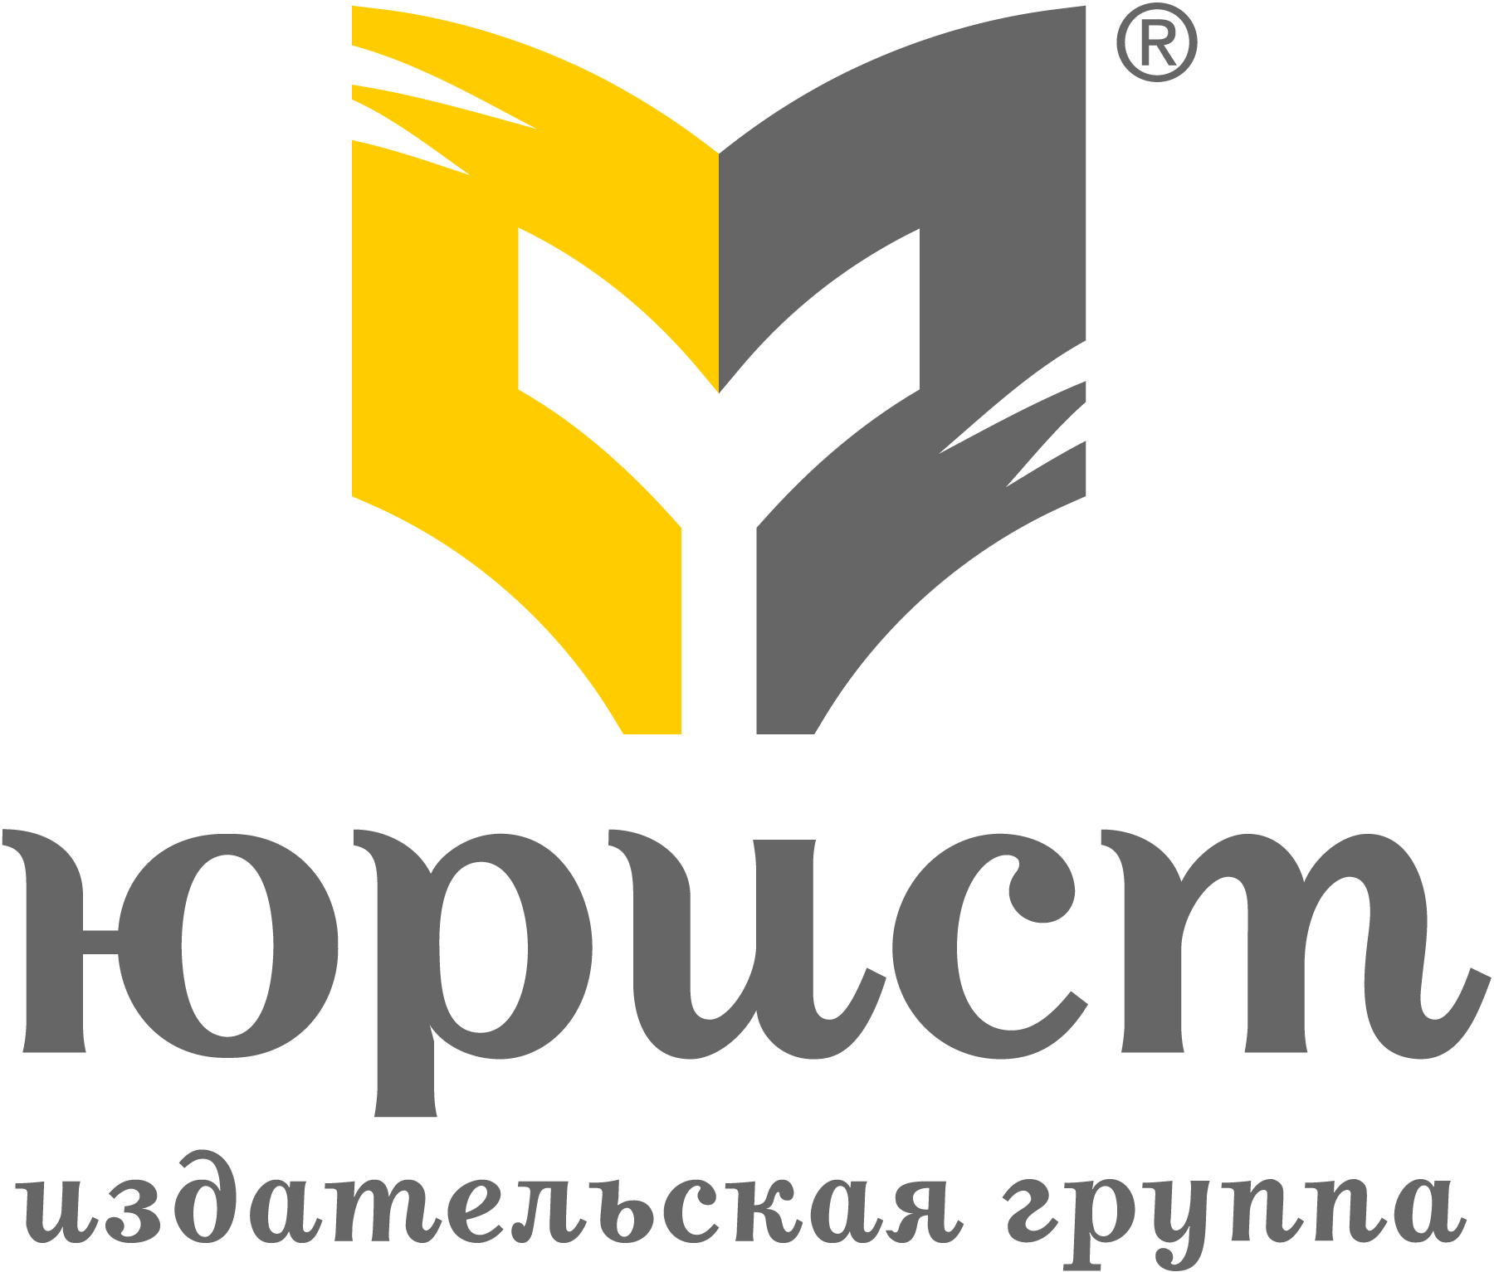
Юридический Дом «Юстицинформ» |  |  |  | Издательская группа «Юрист»
Информационные партнеры

 | Вестник Московского университета Серия11. Право | Вестник Университета  имени О.Е. Кутафина
 | Журнал «Прим»  Журнал «Право и экономика» | Kutafin University Law Review  Российское право онлайн  Журнал «Lex Russica»
Компания «Консультант-Плюс» | Журнал «Актуальные проблемы  российского права» |  | Компания «Гарант»
21 ноября 2017 года
(вторник)

Открытие VII Московской юридической недели
XVIII Ежегодная международная
научно-практическая конференция
Юридического факультета Московского государственного университета имени М.В.Ломоносова (МГУ)
и
XIII Международная научно-практическая конференция
«Кутафинские чтения» Московского государственного юридического университета имени О.Е. Кутафина (МГЮА)
«Современное российское право: взаимодействие науки, нормотворчества и практики»

Объединенное пленарное заседание

Адрес проведения: Ленинские горы, дом 1, стр. 13, Юридический факультет, Конференц-зал
IV учебного корпуса Московского государственного университета имени М.В. Ломоносова
09-00 - 10-00 | Регистрация участников
10-00 - 11-00 | Открытие Московской юридической недели  Приветственные слова:  Ректор Московского государственного университета  имени М.В.Ломоносова  академик Виктор Антонович Садовничий  Ректор Московского государственного юридического  университета имени О.Е.Кутафина (МГЮА),  Сопредседатель Ассоциации юристов России  профессор Виктор Владимирович Блажеев  Декан Юридического факультета  Московского государственного университета  имени М.В.Ломоносова,  Член Президиума Ассоциации юристов России  Председатель Московского отделения Ассоциации юристов России  профессор Александр Константинович Голиченков
Проректор, декан Высшей школы государственного аудита
Московского государственного университета
имени М.В.Ломоносова, Заслуженный юрист
Российской Федерации, доктор юридических наук,
профессор Сергей Михайлович Шахрай

Председатель Исполкома Российской Академии
Юридических Наук, вице-президент Российской академии юридических наук, член Президиума Ассоциации юристов России,
доктор юридических наук, профессор
Владислав Валерьевич Гриб

 | ДОКЛАДЫ:
11-00 -11-30 | Заместитель Председателя Государственной Думы Федерального Собрания Российской Федерации,  Заслуженный юрист Российской Федерации  Ирина Анатольевна Яровая  Доклад: «Соотношение тенденций деформации национальных правовых систем. Роль науки и практики в прогнозировании современных вызовов»
11-30 - 12-00 | Судья Конституционного Суда Российской Федерации, Заслуженный деятель науки Российской Федерации,  Заслуженный юрист Российской Федерации,  доктор юридических наук, профессор  Николай Семенович Бондарь  Доклад: «Конституционное правосудие в условиях современных угроз праву: доктрина и судебная практика »
12-00 – 12-30 | Председатель Суда по интеллектуальным правам, заведующая кафедрой интеллектуальных прав Московского государственного юридического университета имени О.Е.Кутафина (МГЮА),  Заслуженный юрист Российской Федерации,  доктор юридических наук, профессор  Людмила Александровна Новоселова  Доклад: «Современные технологические вызовы и наука права»
12-30 - 13-00 | ВрИО директора Института государства и права РАН,  член-корреспондент Российской Академии Наук,  Заслуженный юрист Российской Федерации,  доктор юридических наук, профессор  Александр Николаевич Савенков  Доклад: «Тенденции развития современного российского права»
13-00 - 13-30 | Проректор по научной работе Московского государственного юридического университета имени О.Е.Кутафина (МГЮА),  Заслуженный деятель науки Российской Федерации,  доктор юридических наук, профессор  Владимир Николаевич Синюков  Доклад: «Система российского права: вопросы методологии»
13-30 – 14-30 | Перерыв  Открыта экспозиция музея (6 этаж)  Выставка картин в рамках проекта «Дорога домой»  (Атриум 1 этажа)
14-30 - 15-00 | Заведующий кафедрой конституционного и муниципального права Юридического факультета Московского государственного университета имени М.В.Ломоносова,  Заслуженный деятель науки Российской Федерации,  доктор юридических наук, профессор  Сурен Адибекович Авакьян  Доклад: ««Властеотношения: закономерности существования,  субъективизм регулирования и правоприменения»
15-00 – 15-30 | Научный руководитель кафедры трудового права и права социального обеспечения Московского государственного юридического университета имени О.Е.Кутафина (МГЮА),  Заслуженный юрист Российской Федерации,  доктор юридических наук, профессор  Эльвира Галимовна Тучкова  Доклад: «К вопросу о реализации экономической и социальной функций в правовом регулировании трудовых и социально-обеспечительных отношений»
15-30 - 16-00 | Заведующий кафедрой гражданского права  Юридического факультета  Московского государственного университета  имени М.В.Ломоносова,  Заслуженный деятель науки Российской Федерации,  доктор юридических наук, профессор  Евгений Алексеевич Суханов  Доклад: «Взаимодействие цивилистической науки и правоприменительной практики в процессе нормотворчества в области гражданского права»
16-00 – 16-30 | Заведующая кафедрой уголовно-процессуального права Московского государственного юридического  университета имени О.Е.Кутафина (МГЮА),  доктор юридических наук, профессор  Лидия Алексеевна Воскобитова  Доклад: «Судебная власть как один из факторов, требующих взаимодействия науки, нормотворчества и практики»
16-30 – 17-00 | Заведующий кафедрой теории государства и права и политологии Юридического факультета МГУ имени М.В.Ломоносова,  Заслуженный деятель науки Российской Федерации,  доктор юридических наук, профессор  Михаил Николаевич Марченко  Доклад: «Основные тенденции развития Российского государства и права на современном этапе»

22 – 23 ноября 2017 года
(среда – четверг)
Секционные заседания

Места проведения:
Юридический факультет Московского государственного университета
имени М.В.Ломоносова (МГУ):
Ленинские горы, дом 1, стр. 13, IV учебный корпус МГУ (метро «Университет»)
Московский государственный юридический университет имени О.Е.Кутафина (МГЮА)
ул. Садовая-Кудринская, 9 (метро «Баррикадная»)

Секции и круглые столы | Дата и время проведения | Место проведения
Адвокатура и нотариат  «Законодательные и корпоративные акты адвокатуры: опыт создания и реализации» | 23 ноября 2017 года  С 15 до 19 часов | Конференц-зал «Москва 2», гостиничный комплекс «Измайлово» («Гамма», «Дельта»)
Административное право  «Актуальные проблемы административного права» | 23 ноября 2017 года  С 12 до 18 часов | Юридический факультет МГУ, 415Б
Административное право и процесс  «Административная реформа: вчера, сегодня, завтра» | 23 ноября 2017 года  С 11 до 17 часов | Университет имени  О.Е. Кутафина, зал №7
Банковское право  «Юридическая ответственность в банковской сфере» | 23 ноября 2017 года  С 10 до 18 часов | РАНХИГС по адресу: 119571, г. Москва, проспект Вернадского, 82, стр.1
Гражданское право  «Цивилистическая наука и правоприменительная практика в развитии гражданского законодательства» | 22 ноября 2017 года  С 12 до 18 часов | Юридический факультет МГУ, ауд.418Б
 | 23 ноября 2017 года  С 10 до 13 часов | Юридический факультет МГУ, ауд. 110Б
Гражданский процесс  «Гражданское судопроизводство: правовое регулирование, судебная практика. Наука и юридическое образование» | 22 ноября 2017 года  С 11 до 16 часов | Юридический факультет МГУ, ауд.412А
Интеграционное право и право Европейского Союза  «Интеграционное право: взаимодействие науки, нормотворчества и практики» | 23 ноября 2017 года  С 15 до 18:30 часов | Университет имени  О.Е. Кутафина, ауд. 26а
Интеллектуальные права  «Ответственность за нарушения исключительных прав» | 24 ноября 2017 года  С 14.30 до 18 часов | Юридический факультет МГУ, ауд. 108Б
Информационное право  «Современное российское право: взаимодействие науки, нормотворчества и практики» | 22 ноября 2017 года  С 14 до 19 часов | Университет имени  О.Е. Кутафина, зал №2
История государства и права  «История российского права и правопонимания: опыт прошлого» | 22 ноября 2017 года  С 10 до 16 часов | Университет имени  О.Е. Кутафина, ауд. 21
История государства и права  «Нормотворчество и судебная практика в истории государства и права» | 23 ноября 2017 года  С 14.30 до 18 часов | Юридический факультет МГУ, ауд. 233Б
Коммерческое право  «Современное коммерческое право: наука и практика» | 23 ноября 2017 года  С 15 до 18 часов | Юридический факультет МГУ, ауд. 542А
Конкурентное право  «Развитие конкурентного права на современном этапе развития экономики» | 24 ноября 2017 года  С 10 до 17 часов | Юридический факультет МГУ, ауд. 626Б Ситуационный центр правовых инициатив
Конституционное  и муниципальное право  «Теория и практика российского конституционализма» (к 80-летию академика О.Е.Кутафина) | 21 ноября 2017 года  С 17 часов | Юридический факультет МГУ, Конференц - зал
 | 22 ноября 2017 года  С 10 до 17 часов | Университет имени  О.Е. Кутафина, зал №3
Криминология и уголовно-исполнительное право  «Заключительное заседание союза криминологов и криминалистов» | 23 ноября 2017 года  С 15:00 часов | Университет имени О.Е.Кутафина, зал Ученого совета
Международное право  «Проблемы международного правосудия» | 23 ноября 2017 года  С 10 до 13 часов | Юридический факультет МГУ, ауд.541А
Международное право  «Актуальные проблемы международного права» | 23 ноября 2017 года  С 14 до 18 часов | Юридический факультет МГУ, ауд.541А
Международное право  «Россия и Совет Европы» | 24 ноября 2017 года  С 10 до 18 часов | Юридический факультет МГУ, ауд.541А
Международное частное право  «Современное международное частное право: наука и практика» | 22 ноября 2017 года  С 11 до 15 часов | Университет имени  О.Е. Кутафина, ауд. 540
Предпринимательское право  «Субъекты предпринимательской деятельности: тенденции развития»  (посвящена 75-летнему юбилею профессора А.Г.Быкова) | 22 ноября 2017 года  С 11 до 18 часов | Юридический факультет МГУ, зал Ученого совета
Профессиональная этика  «Профессиональная этика юриста в Российской Федерации в свете реформы правовой профессии: проблемы и перспективы» | 22 ноября 2017 года  С 16.30 до 19 часов | Юридический факультет МГУ, ауд. 542А
Семейное право  Круглый стол: «Влияние первых декретов советской власти о браке и семье на развитие современного семейного законодательства» | 22 ноября 2017 года  С 10 до 15 часов | Юридический факультет МГУ, 108Б
Спортивное право | 23 ноября 2017 года  С 15:30 до 17:30 часов | Университет имени О.Е.Кутафина, ауд. 540
Сравнительное право  «Проблема интернационализации юридической науки в России и зарубежных странах» | 22 ноября 2017 года  С 10 до 18 часов | Университет имени  О.Е. Кутафина, зал Диссертационных советов
Судебные экспертизы и криминалистика  «Современное развитие криминалистики и судебной экспертизы как реализация идей Р.С.Белкина»  (к 95-летию со дня рождения ученого, педагога, публициста) | 22 ноября 2017 года  С 10 до 18 часов | Университет имени О.Е.Кутафина, зал №1
Теория государства и права  «Теоретические основания нормотворческой и правоприменительной деятельности: проблемы и перспективы» | 22 ноября 2017 года  С 10 до 18 часов | Юридический факультет МГУ, ауд. 225Б
Трудовое право  «Взаимодействие науки, нормотворчества и права в сфере труда» | 22 ноября 2017 года  С 10 до 14 часов  23 ноября 2017 года  С10 до 13 часов | Университет имени  О.Е. Кутафина, зал №4
Право социального обеспечения  «Взаимодействие науки, нормотворчества и права в сфере социального обеспечения» | 22 ноября 2017 года  С 15 до 18 часов | Университет имени  О.Е. Кутафина, зал №4
Трудовое право и право социального обеспечения (студенческая секция)  «Взаимодействие науки, нормотворчества и права в сфере труда и социального обеспечения» | 23 ноября 2017 года  С 13 до 17 часов | Университет имени  О.Е. Кутафина, зал №4
Трудовое право и право социального обеспечения (секция молодых ученых)  «Взаимодействие науки, нормотворчества и права в сферах труда и социального обеспечения» | 23 ноября 2017 года  С 17 до 20:30 часов | Университет имени  О.Е. Кутафина, зал №4
Уголовное право и криминология:  «Кузнецовские чтения»  «Совершенствование уголовного закона: опыт российского и зарубежного законодателя» | 22 ноября 2017 года  С 10 до 18 часов | Юридический факультет МГУ, ауд. 125Б
Уголовный процесс и правосудие  Круглый стол: «15 лет действия УПК РФ: развитие законодательства и правоприменительной практики» | 22 ноября 2017 года  С 11 до 18 часов | Юридический факультет МГУ, ауд.541А
Философия права  «Современное российское право в контексте философской рефлексии и социогуманитарной экспертизы» | 23 ноября 2017 года  С 15 до 18:30 часов | Университет имени  О.Е. Кутафина, ауд. 15
Финансовое право  «Современное финансовое право: взаимодействие науки, нормотворчества и практики» | 22 ноября 2017 года  С 11 до 17 часов | Университет имени  О.Е. Кутафина, Зал Ученого совета
Экологическое и земельное право  «Современное российское экологическое и земельное право: взаимодействие науки, нормотворчества и практики» | 23 ноября 2017 года  С 11 до 18 часов | Юридический факультет МГУ, ауд. 539А  (В программе МГУ ауд. 108Б)
Энергетическое право  «Проблемы правового регулирования энергетических рынков» | 23 ноября 2017 года  С 15 до 18 часов | Университет имени  О.Е. Кутафина, зал Диссертационного совета
ХI Межвузовская научная конференция «Язык и право»  «Язык для специальных целей: актуальные вопросы теории и практики» | 22 ноября 2017 года  С 12:30 | Юридический факультет МГУ. Ауд.133Б

Научно-практические мероприятия

21 ноября 2017 года
(вторник)

16:30 – 18:00 | Межвузовский Студенческий Законотворческий Форум
Место проведения:
Юридический факультет
МГУ имени М.В.Ломоносова
Совет молодых ученых
Ленинские горы, дом 1, стр. 13, IV учебный корпус
Зал заседаний кафедр, 541 А (5 этаж)
(метро «Университет»)
17:00– 18:00 | Вторая встреча руководителей Советов молодых ученых, председателей Научных студенческих обществ юридических вузов и факультетов
Место проведения:
Юридический факультет
МГУ имени М.В.Ломоносова
Совет молодых ученых
Ленинские горы, дом 1, стр. 13, IV учебный корпус
Кабинет 542А (5 этаж)
(метро «Университет»)

22 ноября 2017 года
(среда)

10:00 – 18:00 По отдельной Программе | «Современное развитие криминалистики и судебной экспертизы как реализация идей Р.С.Белкина.  К 95-летию со дня рождения ученого, педагога, публициста»
Место проведения:
Университет имени О.Е.Кутафина (МГЮА)
Кафедра судебных экспертиз и кафедра криминалистики
Садовая-Кудринская ул., дом 9,
Зал №1, (2 этаж)
(метро «Баррикадная»)

16:30 – 20:00 | Шахматный турнир юридических вузов Москвы
Место проведения:
Юридический факультет
МГУ имени М.В.Ломоносова
Студенческий шахматный клуб
Ленинские горы, дом 1, стр. 13, IV учебный корпус
Кабинет 248 А, (2 этаж)
(метро «Университет»)
16:30 – 20 :30 | Профессиональные испытания «Школы мастеров» Отборочный этап
Место проведения:
Юридический факультет
МГУ имени М.В.Ломоносова
Ленинские горы, дом 1, стр. 13, IV учебный корпус
Аудитория 216Б, (2 этаж)
(метро «Университет»)

23 ноября 2017 года
(четверг)

11:00 – 18:00 | Круглый стол молодых ученых  «Тенденции развития конституционного права в информационном обществе»
Место проведения:
Юридический факультет
МГУ имени М.В.Ломоносова
Ленинские горы, дом 1, стр. 13, IV учебный корпус,
Ситуационный центр правовых инициатив, 626Б (6 этаж)
(метро «Университет»)
15:00 – 17:00 | Заседание Совета Московского отделения  Ассоциации юристов России
Место проведения:
Юридический факультет
МГУ имени М.В.Ломоносова
Ленинские горы, дом 1, стр. 13, IV учебный корпус,
Зал заседаний Ученого Совета,536 А (5 этаж)
(метро «Университет»)

15:00 – 18:00 | Заключительное заседание союза криминологов и криминалистов
Место проведения:
Университет имени О.Е.Кутафина (МГЮА)
Кафедра криминологии и уголовно-исполнительного права
Садовая-Кудринская ул., дом 9,
Зал Ученого совета, (4 этаж)
(метро «Баррикадная»)

24 ноября 2017 года
(пятница)

10:00 – 14:00 | Заседание Научно-консультативного совета  при Суде по интеллектуальным правам
Место проведения:
Юридический факультет
МГУ имени М.В.Ломоносова
Ленинские горы, дом 1, стр. 13, IV учебный корпус,
Зал заседаний Ученого Совета,536 А (5 этаж)
(метро «Университет»)

10:00 – 14:00 | Научно - практический семинар  «Россия и Европейский Суд по правам человека»  и презентация книги «Право Европейской конвенции по правам человека» (Авторы: Дэвид Харрис, Майкл О’Боил, Эдвард Бейтс и Карла Бакли)
Место проведения:
Юридический факультет
МГУ имени М.В.Ломоносова
Ленинские горы, дом 1, стр. 13, IV учебный корпус,
Зал заседаний кафедр,541 А (5 этаж)
(метро «Университет»)
10:30 – 14:00 По отдельной Программе | Круглый стол  «Роль прокуратуры и суда в устранении нарушений законности в экономике»
Место проведения:
Университет имени О.Е.Кутафина (МГЮА)
Кафедра организации судебной и прокурорско-следственной деятельности
Садовая-Кудринская ул., дом 9,
Зал Диссертационных советов, (6 этаж)
(метро «Баррикадная»)

11:00 – 13:00 | Заседание Дискуссионного клуба  Московского отделения Ассоциации юристов России  на тему: «Право и судебное усмотрение»
Место проведения:
Юридический факультет
МГУ имени М.В.Ломоносова
Ленинские горы, дом 1, стр. 13, IV учебный корпус,
Зал заседаний кафедр, 542 А (5 этаж)
(метро «Университет»)

15:00 – 17:00 | Круглый стол  "Обеспечение доступа к информации о деятельности государственных органов, судов, органов местного самоуправления: теория и практика"  Руководитель - заведующий лабораторией правовой информатики и кибернетики Косовец А.А.
Место проведения:
Юридический факультет
МГУ имени М.В.Ломоносова
Ленинские горы, дом 1, стр. 13, IV учебный корпус,
Зал заседаний кафедр,541 А (5 этаж)
(метро «Университет»)
17:00 – 21:00 | Торжественный вечер, посвященный Дню юриста в Москве. Церемония награждения.  Фестиваль искусств юридических вузов Москвы  (выступления творческих коллективов юридических вузов и факультетов)
Место проведения:
Юридический факультет
МГУ имени М.В.Ломоносова
Ленинские горы, дом 1, стр. 13, IV учебный корпус,
Конференц-зал (2 этаж)
(метро «Университет»)

25 ноября 2017 года
(суббота)

 | Форум магистерских исследовательских работ по праву страны изучаемого языка
 | Дискуссионная площадка для студентов-магистров “LLM Students’ Research Forum”
По отдельной Программе | «Актуальные проблемы в международном праве, англо-саксонской и романо-германской правовых системах на английском, французском и немецком языках»
Место проведения:
Юридический факультет
МГУ имени М.В.Ломоносова
Ленинские горы, дом 1, стр. 13, IV учебный корпус,
(метро «Университет»)

Мероприятие «Школы мастеров»
17: 00 -20:30 | Профессиональные испытания «Школы мастеров» Итоговый этап
Место проведения:
Юридический факультет
МГУ имени М.В.Ломоносова
Ленинские горы, дом 1, стр. 13, IV учебный корпус
Аудитория 418Б (4 этаж)
(метро «Университет»)

27 ноября 2017 года
(понедельник)
Юридический факультет МГУ
совместно с
Институтом права и публичной политики

10:00 – 17:00 | Мастер-класс «Формула Успеха:  жалоба в Конституционный Суд  Российской Федерации»
Место проведения:
Юридический факультет
МГУ имени М.В.Ломоносова
Ленинские горы, дом 1, стр. 13, IV учебный корпус,
Зал заседаний кафедр, 541А (5 этаж)
(метро «Университет»)

Юридический факультет МГУ
совместно с
Юридическим департаментом Банка России

11:00 – 14:00 | Круглый стол  «Криптовалюты: правовая природа и законодательные перспективы»
Место проведения:
Юридический факультет
МГУ имени М.В.Ломоносова
Ленинские горы, дом 1, стр. 13, IV учебный корпус,
Аудитория 225Б (2 этаж)
(метро «Университет»)

28 ноября 2017 года
(вторник)

Кафедра предпринимательского права
Юридического факультета МГУ
совместно с
кафедрой конкурентного права
Университета имени О.Е.Кутафина (МГЮА)

12:00 – 19:00 | Интерактивный круглый стол  «Правовое воздействие на экономику: методы, проблемы, результаты» и презентация книг:  -«Правовое воздействие на экономику: методы, проблемы, результаты: коллективная монография»  - «Теория справедливости: право и экономика» - монография (автор: В.А. Вайпан)
Место проведения:
Юридический факультет
МГУ имени М.В.Ломоносова
Ленинские горы, дом 1, стр. 13, IV учебный корпус,
Зал заседаний Ученого совета, 536А (5 этаж)
(метро «Университет»)

Кафедра гражданского права
Университета имени О.Е.Кутафина (МГЮА)

16:00 – 19:00  По отдельной Программе | Экспертная площадка  «Правовые проблемы реновации жилищного фонда»
Место проведения:
Университет имени О.Е.Кутафина (МГЮА)
Садовая-Кудринская ул., дом 9,
Зал Ученого совета, (4 этаж)
(метро «Баррикадная»)

29 ноября 2017 года
(среда)
Юридический факультет МГУ
совместно
с Объединением Выпускников
Юридического факультета МГУ

14:00 – 19:00 | VI интерактивный круглый стол  «Новое в законодательстве о публичных закупках:  Закон о контрактной системе и Закон № 223-ФЗ»
Место проведения:
Юридический факультет
МГУ имени М.В.Ломоносова
Ленинские горы, дом 1, стр. 13, IV учебный корпус,
Зал заседаний кафедр, 541А (5 этаж)
(метро «Университет»)

Юридический факультет МГУ
совместно
с Московским отделением АЮР,
Московским политико-правым клубом и
депутатом Московской городской Думы
Т.Е. Ломакиной

17:30 – 19:30 | Круглый стол  «Проблематика правового регулирования в России поддержки молодёжи и молодых семей: стипендии, образование за счёт бюджета, материнский капитал»
Место проведения:
Юридический факультет
МГУ имени М.В.Ломоносова
Ленинские горы, дом 1, стр. 13, IV учебный корпус,
Зал заседаний Ученого совета, 536А (5 этаж)
(метро «Университет»)

18:00 – 21:00 | ХII Открытый Кубок Юридического факультета МГУ по Брейн-рингу  Место проведения:  Юридический факультет  МГУ имени М.В.Ломоносова  Ленинские горы, дом 1, стр. 13, IV учебный корпус,  Конференц-зал (2 этаж, корпус А)  (метро «Университет»)

30 ноября 2017 года
(четверг)
15:00 – 16:00 | Презентация спецкурса «Регулирование бизнеса в Азии», а также книги «Правовые основы бизнеса в Китае»
Место проведения:
Юридический факультет
МГУ имени М.В.Ломоносова
Ленинские горы, дом 1, стр. 13, IV учебный корпус
Аудитория 110Б,(1 этаж)
(метро «Университет»)
17:00 – 19:00 | Официальный финал Masters` Games  в рамках "Школы Мастеров"  Юридического факультета МГУ
Место проведения:
Юридический факультет
МГУ имени М.В.Ломоносова
Ленинские горы, дом 1, стр. 13, IV учебный корпус
Аудитория 216Б (2 этаж)
(метро «Университет»)

1 декабря 2017 года
(пятница)

Кафедра Конкурентного права
Университета имени О.Е. Кутафина (МГЮА)
Московское отделение Ассоциации юристов России

11:00 – 17:00 | Круглый стол  «Глобалистика и национальный интерес как факторы формирования модели развития конкуренции»
Место проведения:
Университет имени О.Е.Кутафина (МГЮА)
Садовая-Кудринская ул., дом 7/22,
Зал Диссертационных советов
(метро «Баррикадная»)

Мероприятия Ассоциации юристов России
(По приглашениям Ассоциации юристов России)

16:00 – 18:00 | Торжественная церемония вручения высшей юридической премии «Юрист года»  Место проведения:  Здание отеля «Hyatt Regency Петровский парк»,  г. Москва, Ленинградский пр., д.36,стр. 3

*В Программе возможны изменения.

